TUTORIEL
Rejoindre une réunion ou un évènement en direct programmé sur Microsoft Teams

1/ Pour vous connecter à la présentation générale des formations de 18h00 à 19h00 :
1ère étape
Ouvrir le lien indiqué que sur le site internet de l’USMB (http://www.univ-smb.fr/rdv)
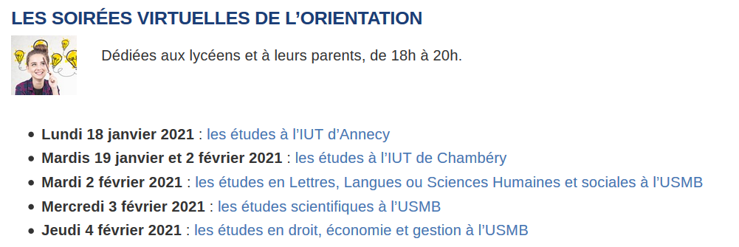
Cliquer sur le lien
2ème étape
Si l’application Teams est installée sur votre ordinateur, cette fenêtre s’affiche.
Cliquer sur « ouvrir le lien » :
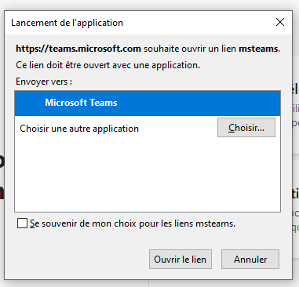

Si l’application Teams n’est pas installée sur votre ordinateur, cliquez sur : « Regarder sur le web à la place »
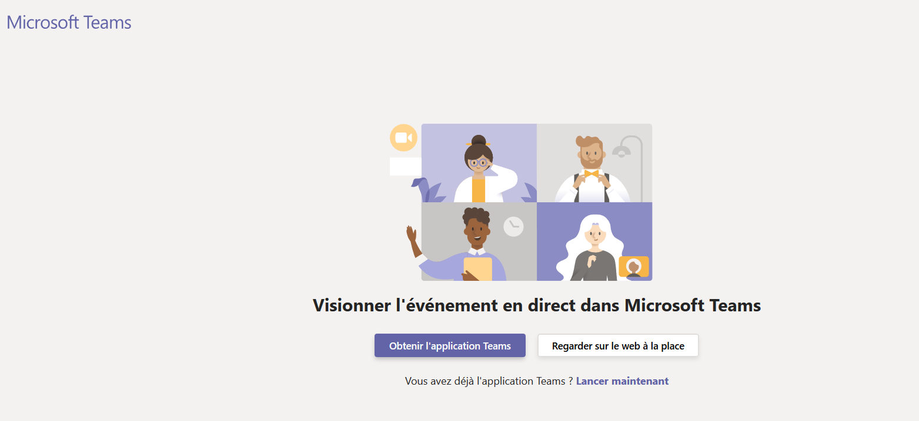

Attention : ne pas utiliser le navigateur Mozilla Firefox. Si le lien s’ouvre automatiquement sur ce navigateur, copier le lien et le coller dans la barre de navigation d’un autre navigateur (Internet Explorer, Google Chrome…) :
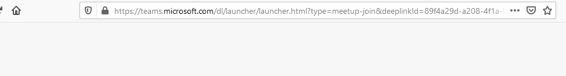
Copier - coller
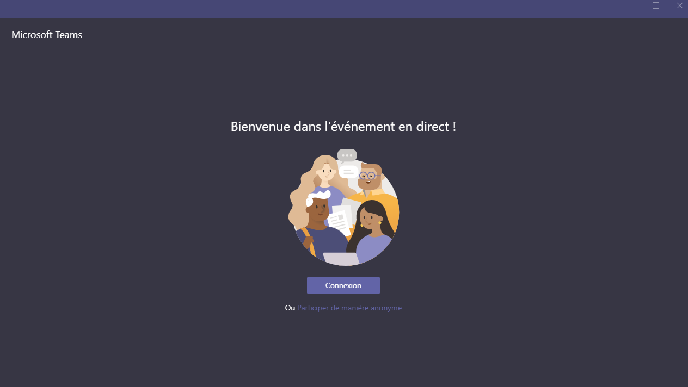
3ème étape
Vous connecter de manière anonyme si vous n’avez pas de compte teams

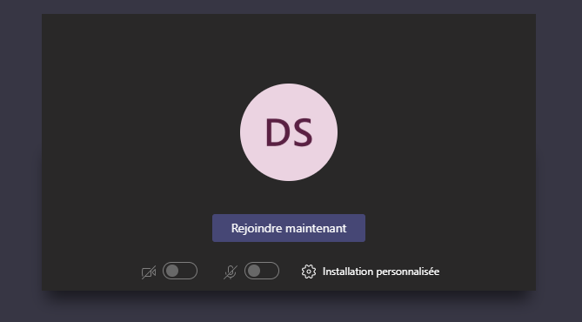
Vous êtes sur Teams. Vous pouvez rejoindre la réunion.

Durant la présentation générale vous n’avez pas d’accès à la vidéo et au micro mais seulement au tchat pour tout ce qui relève des questions techniques. Vous pourrez ensuite poser toutes vos questions dans un second temps.
2/ Pour vous connecter aux salles de tchat avec les composantes de 19h00 à 20h00 :
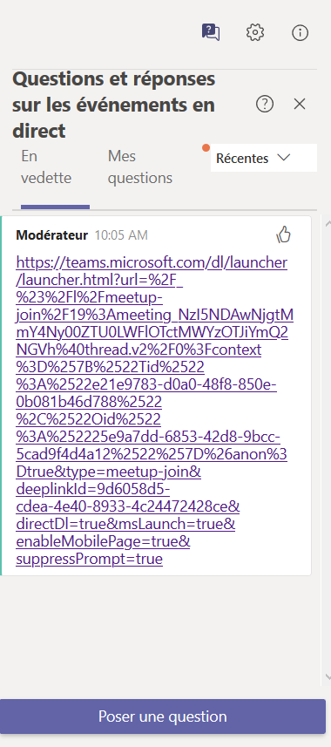
Concernant le temps d’échange, des nouveaux liens vous seront transmis dans le tchat de la présentation générale.

Cliquer sur le lien, puis refaite l’étape 2

3ème étape
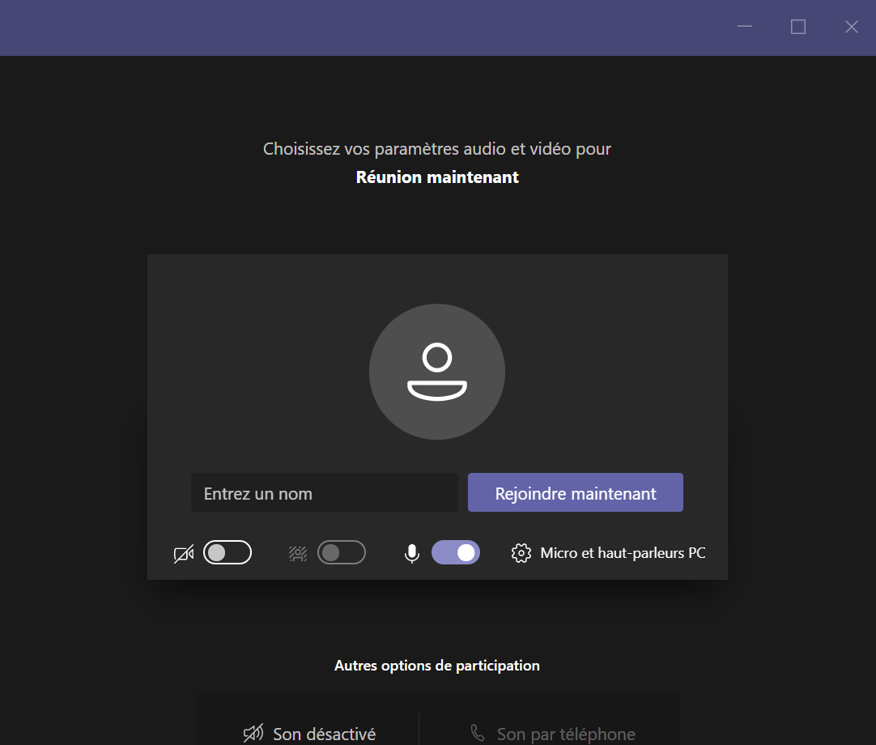
Vous êtes sur Teams. Vous pouvez rejoindre la réunion en indiquant un nom.

Nous vous demandons de veiller à couper votre micro (et caméra si vous ne souhaitez pas être vu) et à les activer seulement quand vous souhaitez prendre la parole.

4ème étape
Pour intervenir, deux possibilités s’offrent à vous.
- Poser une question à l’oral 2 actions :
1/ Lever la main ;
2/ Une fois que la parole vous est donnée, activer votre micro pour prendre la parole et votre caméra si vous le souhaitez.
N’oubliez pas de désactiver votre micro une fois votre question posée.
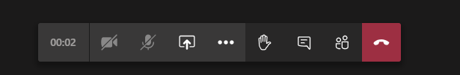
Caméra
Lever la main
Micro

- Poser une question à l’écrit utiliser le tchat :

L’intervenant prendra connaissance de votre question et pourra y répondre en direct.
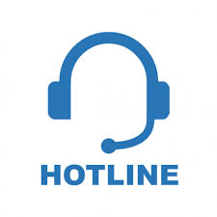
Pour toute question, une hotline est à votre service au :
04 79 75 94 83 / 04 79 75 94 13 / 04 79 75 94 77

